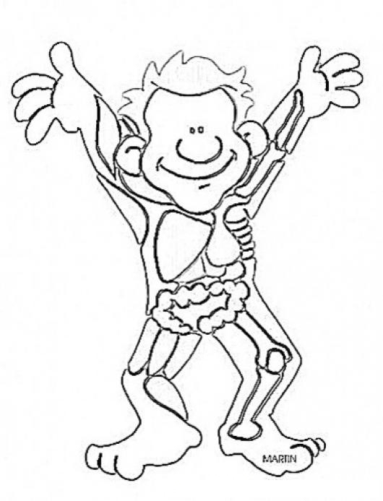
Aprendo 5
Ubicación y función de los órganos

Nota acumulativa

1.- Une con una línea el órgano interno de nuestro cuerpo, con el nombre que le corresponde:


Estóm
ago

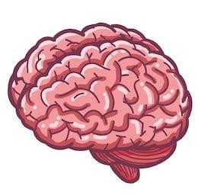

Pulmones



Corazón

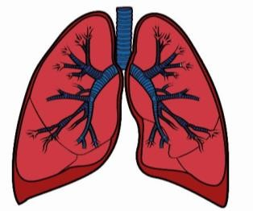

Cerebro

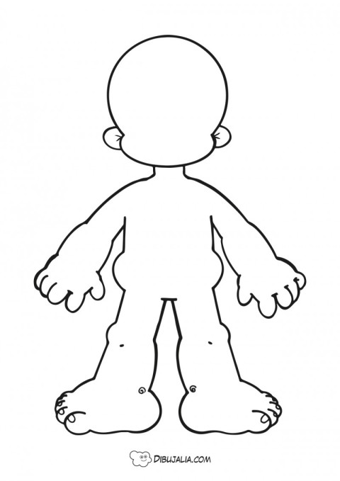
2.- Dibuja dentro del cuerpo humano los siguientes órganos: cerebro, pulmones, corazón y estómago.

3.- Escribe el órgano interno al cual se describe en cada recuadro:
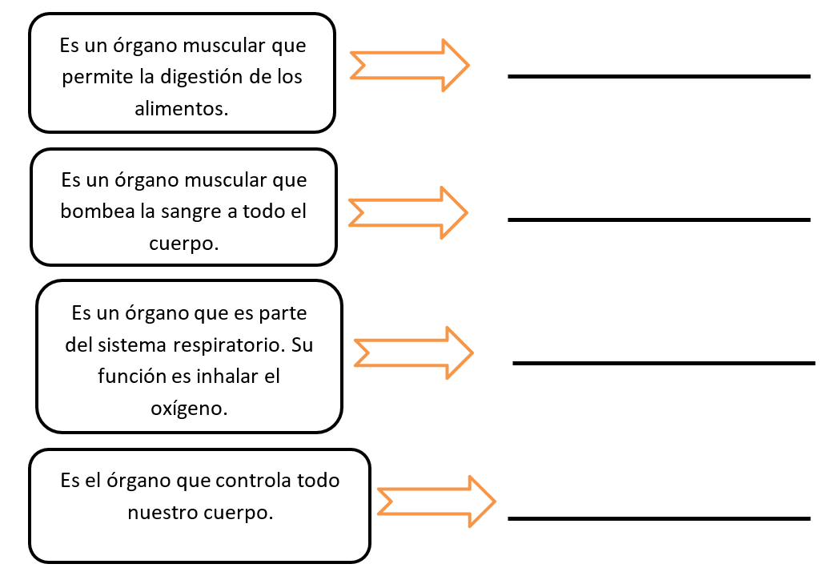
4.- Colorea los órganos según las siguientes claves:

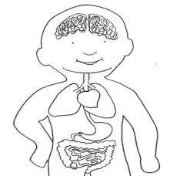
Rojo: corazón
Verde: cerebro
Azul: pulmones
Café: estómago
Amarillo: intestinos

¿Qué aprendí?

